Jméno autora: | Mgr. Veronika Macků
Škola: | ZŠ a MŠ Náklo
Datum vytvoření (období): | květen 2013
Ročník: | 6.,7.
Tematická oblast: | Skladba a tvarosloví pro 2. stupeň ZŠ
Téma: | Rozvíjející větné členy – pracovní listy
Metodický list (anotace): | s. 2, 3 procvičování přívlastku  s. 4, 5 procvičování předmětu  s. 6, 7 procvičování příslovečného určení
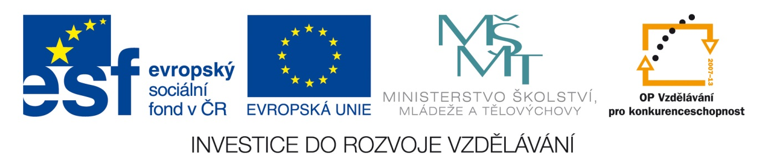

Přívlastek – cvičení
- Najděte ve větě přívlastek a určete jeho druh.
Z okna máme krásný výhled. - krásný (Pks)
Mám ráda vůni šeříku. – šeříku (Pkn)
Dostáváte do schránky Kolínský zpravodaj? – Kolínský (Pks)
Ze zahrady bylo slyšet mňoukání kočky. – kočky (Pkn)
Výslech zločince začne v poledne. – zločince (Pkn)
Chcete si prohlédnout fotografie ze svatby? – ze svatby (Pkn)
Dnes máme slunečný den. – slunečný (Pks)
Neviděl jsi moje nůžky? – moje (Pks)

2. Rozvíjej podstatná jména vhodnými přívlastky.
ošetřovatel – lvů; ostrov - v Karibiku, jablko – jabloně; kamarádi ze sousedství, špatný dojem, kožešina - z tygra.

3.Doplň větu o přívlastky tak, aby dávala smysl:
Přišel chladný podzim, barevné listí začalo padat a malý cvrček opustil košatý strom.

4. Změňte přívlastky shodné v přívlastky neshodné.
městská doprava – doprava města; rybí polévka – polévka z ryb,
dětský křik – křik dětí; lesní cesta – cesta lesem

5. Změňte přívlastky neshodné v přívlastky shodné.
prsten ze zlata – zlatý prsten; hrdina z filmu – filmový hrdina,
ulice v Praze - pražská ulice; křik tygra – tygří křik

Předmět – cvičení
1. Vyhledejte v následujících větách předměty a určete jejich pád.
1) Napsal dlouhý dopis bratrovi. – dopis (Pt 4), bratrovi (Pt 3)
2) Podej mi židli. – mi (Pt3), židli (Pt4)
3) Je třeba pamatovat i na babičku a dědečka. – na babičku a dědečka (Pt 4)
4) Zúčastnili jsme se republikového finále ve volejbale. – finále (Pt 2)
5) Vít byl podobný matce. – matce (Pt 3)
6) Potřebovali jsme nakoupit základní potraviny. – potraviny (Pt4)

2. Doplňte vhodný předmět a určete pád.
Šil košili (Pt4), spatřil maminku (Pt4), polámal špejle (Pt4), sázel květiny (Pt4), chlubil se úspěchem (Pt7), radil tatínkovi (Pt3), chytil kapra (Pt4).

3. Užijte uvedená slova jako předměty ve větách.
zvěř – Rozhodli se chytit všechnu zvěř.
obě paže – Zdvihl obě paže.
pavučina – Pavouk stavěl pavučinu.
atlas – Otevřel atlas hub.

Příslovečné určení
- Doplňte ke slovesům vhodná Pu.
vstával z postele, čekal před kinem; odpočíval odpoledne, šel rychle, zpíval hlasitě, mluvil dlouho, jel domů, cvičil zbrkle

Zryl zahradu. - Včera rychle zryl zahradu.
Mráček se neobjevil. - Mráček se nečekaně neobjevil.
Slunce hřálo. – Včera slunce hezky hřálo.
Byl unavený. – Od včera byl unavený.
Lehni si. – Rychle si lehni.
Usnul. – Usnul u stolu.

- Vyhledej příslovečná určení a urči, o jaký druh se jedná:
Kolem šel hladový vlk. – kolem (Pum)
Všechny žáby se vyděšeně schovaly do rákosí. – vyděšeně (PuZ), do rákosí (Pum)
Jelen rychle uháněl po lesní cestě. – rychle (PuZ), po cestě (PuM)
Jednou zazněl v dálce výstřel. – jednou (Puzp), v dálce (PuM)
Za hodinu lasička tvrdě usnula. – za hodinu (PuČ), tvrdě (PuZ)
Nešťastný osel klopýtal po cestě od rána do večera. – po cestě (PuM), od rána (PuČ), do večera (PuČ)

- Vyhledej příslovečná určení a urči, o jaký druh se jedná:
Letadlo letělo nad domky (PUM). Petr prudce (PUZp) trhl kormidlem. Bílé budovy se skrývají uprostřed (Pum) zeleně. Letadlo zanedlouho (PUČ) jemně (PUzp) přistálo na letišti (Pum). Slunce již (Puč) silně (PuZp) pálí. Rozpálená střecha pobřežní chaty nestačila ani přes noc (Puč) vychladnout. Moje sestra umí dokonale (Pumíry) francouzsky (Puzp).

Použité zdroje
http://zsjak-hum.bloger.cz/CJ-7-A/rozvijejici-vetne-cleny-predmet-2
http://www.mojecestina.cz/article/2012030702-najdete-ve-vete-privlastek-2
http://www.zssloup.net/EU_sablony/ctenarska_informacni_gramot_2_stupen/ctenarska_cj/21.pdf
Opakujeme češtinu v 6. ročníku (2. díl), nakladatelství Nová škola
Český jazyk s Tobiášem, Skladba, Věta jednoduchá II, nakladatelství Tobiáš 1993
Český jazyk 6, učebnice pro základní školy a víceletá gymnázia, nakladatelství Fraus 2005

